Опыт работы МОУ «СОШ п. Алгайский» Новоузенского района Саратовской области по теме «Работа с молодыми специалистами»
ИНФОРМАЦИОННАЯ КАРТА

Наименование учреждения | МОУ «СОШ п. Алгайский» Новоузенского района Саратовской области
Почтовый адрес | 413344 Саратовская область Новоузенский район пос. Алгайский ул. Ленина 6а
Адрес электронной почты | Ren20111@yandex.ru
Фамилия, имя, отчество руководителя | Фирсова Ирина Георгиевна
Фамилия, имя, отчество председателя первичной профсоюзной организации | Задкова Анна Александровна
Среднесписочное число работников | 74
Из них членов Профсоюза | 73
Количество педагогических работников: общее число | 42

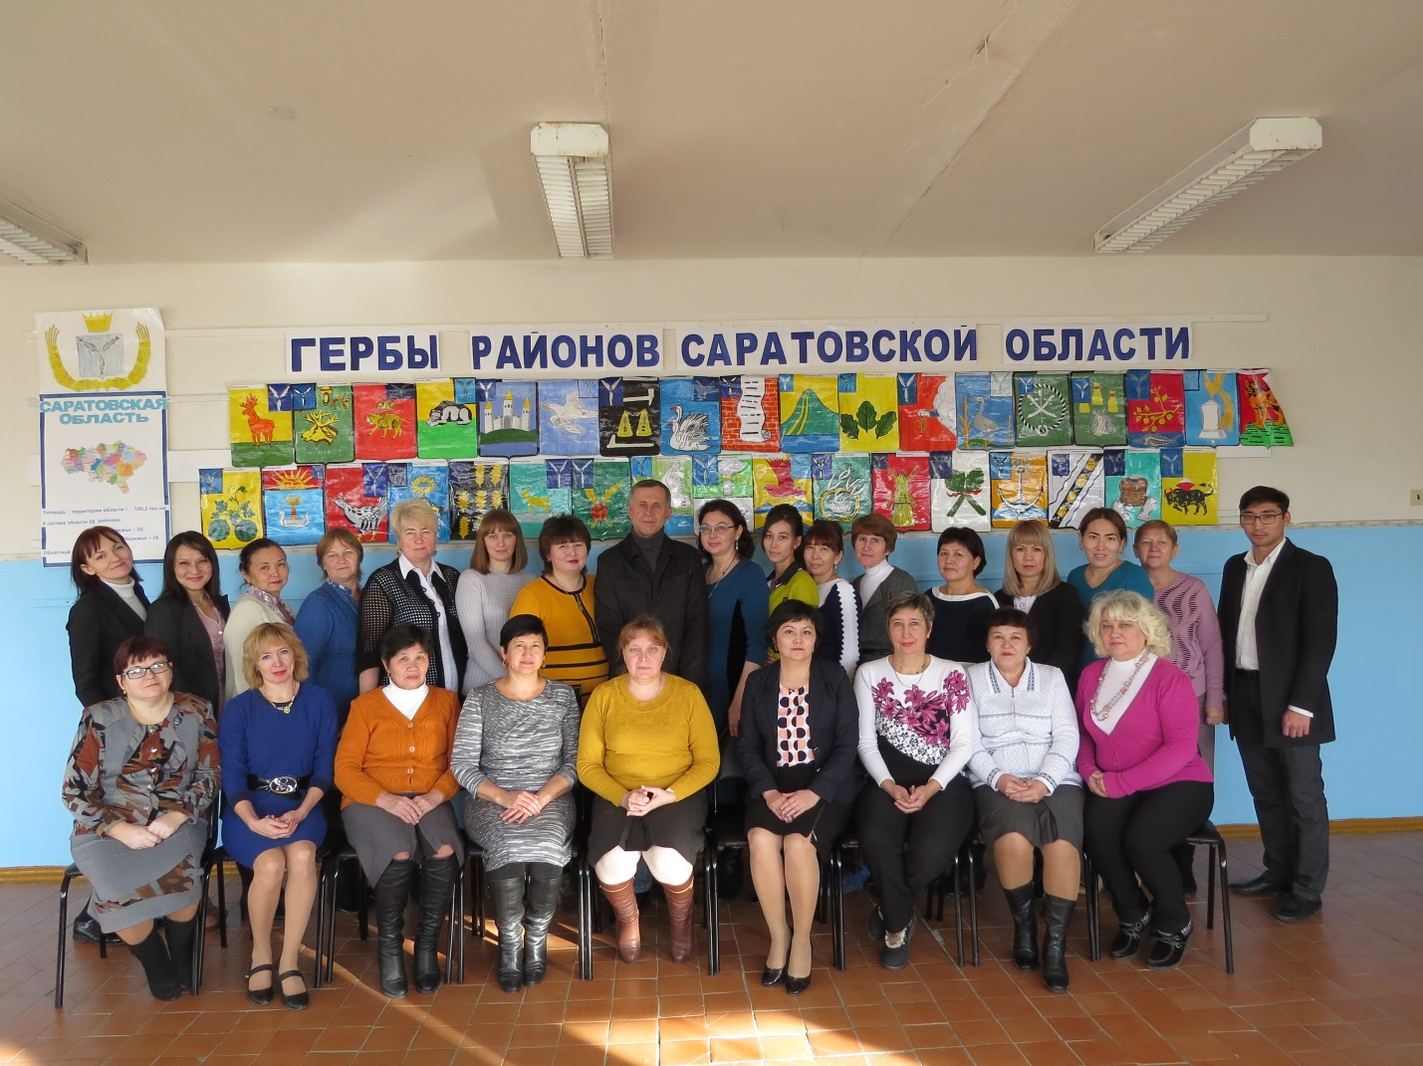

МОУ СОШ п. Алгайский – обыкновенная сельская школа в Новоузенском районе Саратовской области, на базе которой функционируют пришкольный интернат и коррекционные классы. Школа в нашем поселке – это 74 рабочих места, из которых педагогических работников - 42 человека. Примечательно в этих цифрах совсем другое – в числе педагогических работников 11 человек – молодые специалисты в возрасте до 35 лет, это примерно 25%. Как удалось привлечь молодёжь в сельскую школу в то время, когда в других поселениях наблюдаются проблемы с кадрами? Ведь ни одно учебное заведение не пренебрегает нормами закона: выплачиваются подъемные, в соответствии со всеми правилами начисляются стимулирующие надбавки, молодёжь курируют опытные наставники. Конечно, всё это очень важно. Но есть ещё одна сторона – человеческие взаимоотношения. Часто встаёт вопрос о принятии или непринятии коллективом нового человека; о том, какое место может занять специалист, как себя показать. Опыт МОУ СОШ п. Алгайский показывает - молодой специалист, который чувствует себя комфортно среди коллег, может вырасти не просто в эффективного работника, но и стать неким генератором, привносящим новые идеи, обеспечивающим творческий подъём, заряжающим энергией всех «желающих зарядиться». Что для этого нужно?
Превратить большой коллектив в дружную «семью». Ведь именно в семье друг друга поддерживают в горе и в радости, прощают обиды, забывают ссоры. Конечно, многое в таком деликатном вопросе решает человеческий фактор. Но тем не менее, в нашей школе, где взращивают медиативный подход, предполагающий владение навыками позитивного общения, воздействие данного фактора минимизировано.
Деятельность в этом направлении началась уже давно и постепенно трансформировалась в систему. Директор школы Фирсова Ирина Георгиевна сама возглавляет работу с молодыми специалистами, поддерживает их начинания, не боится доверять им важные поручения, представлять школу на районных и областных конкурсах, в том числе «Учитель года». В помощь молодому педагогу – консультации, методическая поддержка и просто добрый совет.
Когда руководитель так помогает, за спиной вырастают крылья. Примеру директора и администрации школы следуют коллеги. Так в «семью» принимают новых членов.
Молодой специалист сегодня, наверное, очень отличается от молодого специалиста того времени, когда нынешние наставники делали первые шаги в профессии. Это прогрессивные люди, не робкие, а активные, хорошо разбирающиеся в новых информационных технологиях. Но часто они бывают излишне самоуверены, считают себя в чём-то лучше других. Это ли не лучшая почва для взращивания конфликтов в коллективе? В МОУ СОШ п. Алгайский научились преодолевать разногласия «отцов и детей». Энергию и желание молодых отличиться можно и нужно использовать. Современная школа не может быть современной без молодых учителей. И речь идёт не только о спартакиаде, где уже на протяжении нескольких лет наша команда под руководством молодого учителя физкультуры является бессменным лидером. Директор всегда «ЗА», если учителя едут на конкурсы и на соревнования, выступают на концертах, создают свою агитбригаду и едут покорять Саратов. Участвовать в районном конкурсе «Учитель Года» за последние десять лет изъявляют желание только молодые педагоги, помощь им оказывают опытные коллеги. Результаты достойные - наша школа всегда «в призах». Внутришкольные проекты стали частью совместной работы. Только в этом учебном году проведен I школьный фестиваль косичек «Школьная коса – девичья краса», инициатором которого является молодой специалист. Выпускается школьная газета «Школьный вестник», главный редактор также из молодых. Такое внимание к молодёжи не значит, что опытные коллеги сложили руки. «Отцы» и «дети» работают плечом к плечу.
Несколько лет назад регулятивную функцию в отношениях коллег взял на себя особый документ – так называемый, «Кодекс педагогической чести». Он был разработан сообща. Этот локальный акт в прямом смысле воспитывает коллег, учит жить в мире и согласии.
Помимо важности взаимопонимания между членами коллектива нельзя не упомянуть о тех привилегиях, которые даёт нашим молодым специалистам коллективный договор. Гарантированные федеральными и региональными законами выплаты наши специалисты получили в полном объёме. Администрация школы и первичная Профсоюзная организация договорились о льготе для молодых мам. Мамы детей до 14 лет, имеют выходной день в субботу, освобождены от дежурств в праздничные дни, по согласованию с администрацией, в случае необходимости освобождаются от субботников. Любые инициативы поощряются дополнительными стимулирующими баллами в портфолио. Участвовал в областном смотре-конкурсе профсоюзных агитбригад – получи прибавку к зарплате на будущий учебный год. Приятным дополнением являются отгулы по случаю празднования, например, свадьбы – 3 дня, или сбор ребенка в школу – 1 день и проч. С учётом мнения Профкома составляется расписание уроков, график очередных отпусков, с Профкомом согласуется распределение часов на учебный год, распределение стимулирующих баллов в портфолио коллег.
Таким образом, в МОУ СОШ п. Алгайский компромисс можно найти по любому вопросу, а уж молодому специалисту, тем более. Именно поэтому в нашу школу с удовольствием идут работать молодые педагоги. Именно поэтому молодёжь не просто проводит время в школе и получает зарплату, а трудится эффективно, задорно и с энтузиазмом. Именно поэтому членство в Профсоюзе в нашей школе составляет 99%.

